发布加密狗

# 一 准备

1. 安装超级狗开发套件

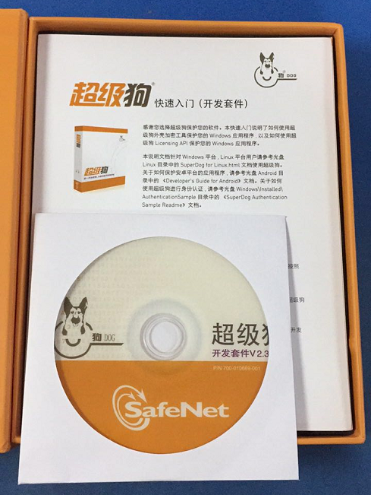

1. 连接开发狗  
   将开发狗连接至计算机。

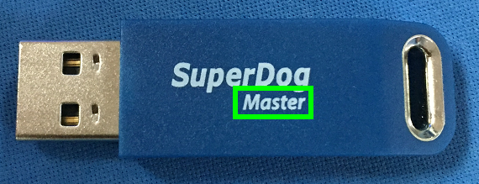

1. 连接加密狗  
   连接一个或多个超级狗至计算机。

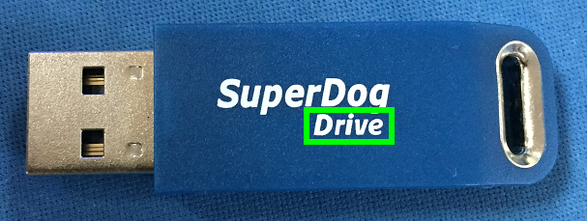

1. 下载许可文件   
   CIMEL License [[下载](https://raw.githubusercontent.com/wiki/baikangwang/CIMELPackage/resources/License_CIMEL.xml)]

# 二 复制加密狗

1. 启动超级狗开发套件   
   [开始]>[所有程序]>[超级狗开发套件 V2.3]>超级狗开发包

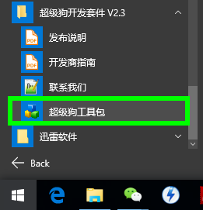

1. 开发超级狗编程工具

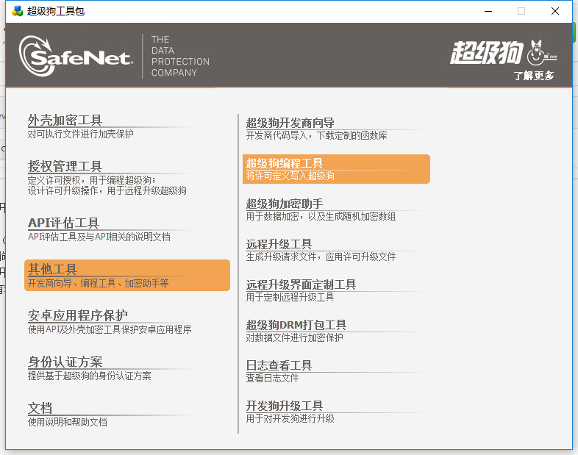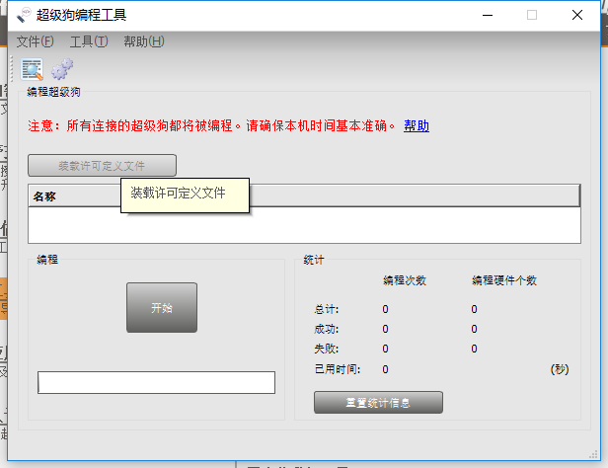

1. 加载许可文件  
   单击 “ 装载许可定义文件 ” 按钮，浏览并导入许可定义文件



1. 加密  
   单击 “ 开始 ” 按钮，将开始编程。编程前确保超级狗的红灯亮起，编程过程中请不要移除或连接超级狗。



1. 查看统计  
   编程的完成程度将显示于下方的进度条中。如果编程失败，超级狗的LED 会一直闪烁，以引起您的注意。并且询问您是否继续编程其它超级狗。  
   编程超级狗操作完成后，许可定义文件中的产品、特征以及数据文件被写入连接的超级狗中，编程总次数、编程成功次数、编程失败次数、编程已用时间的统计信息显示于右侧的统计窗格第一列中，编程硬件总数、编程硬件成功次数、编程硬件失败次数的统计信息显示于右侧的统计窗格第二列中。单击 “ 重置统计信息 ” 按钮，统计数据显示复零。
2. 注意  
   1. 多次编程同一个超级狗，编程硬件次数只记为一次。如果多次编程同一个超级狗最后一次失败，编程硬件成功次数减一，编程硬件失败次数加一。  
   2. 系统时间将会编程到连接的超级狗中作为初始时间。请确保编程时当前系统时间基本准确。